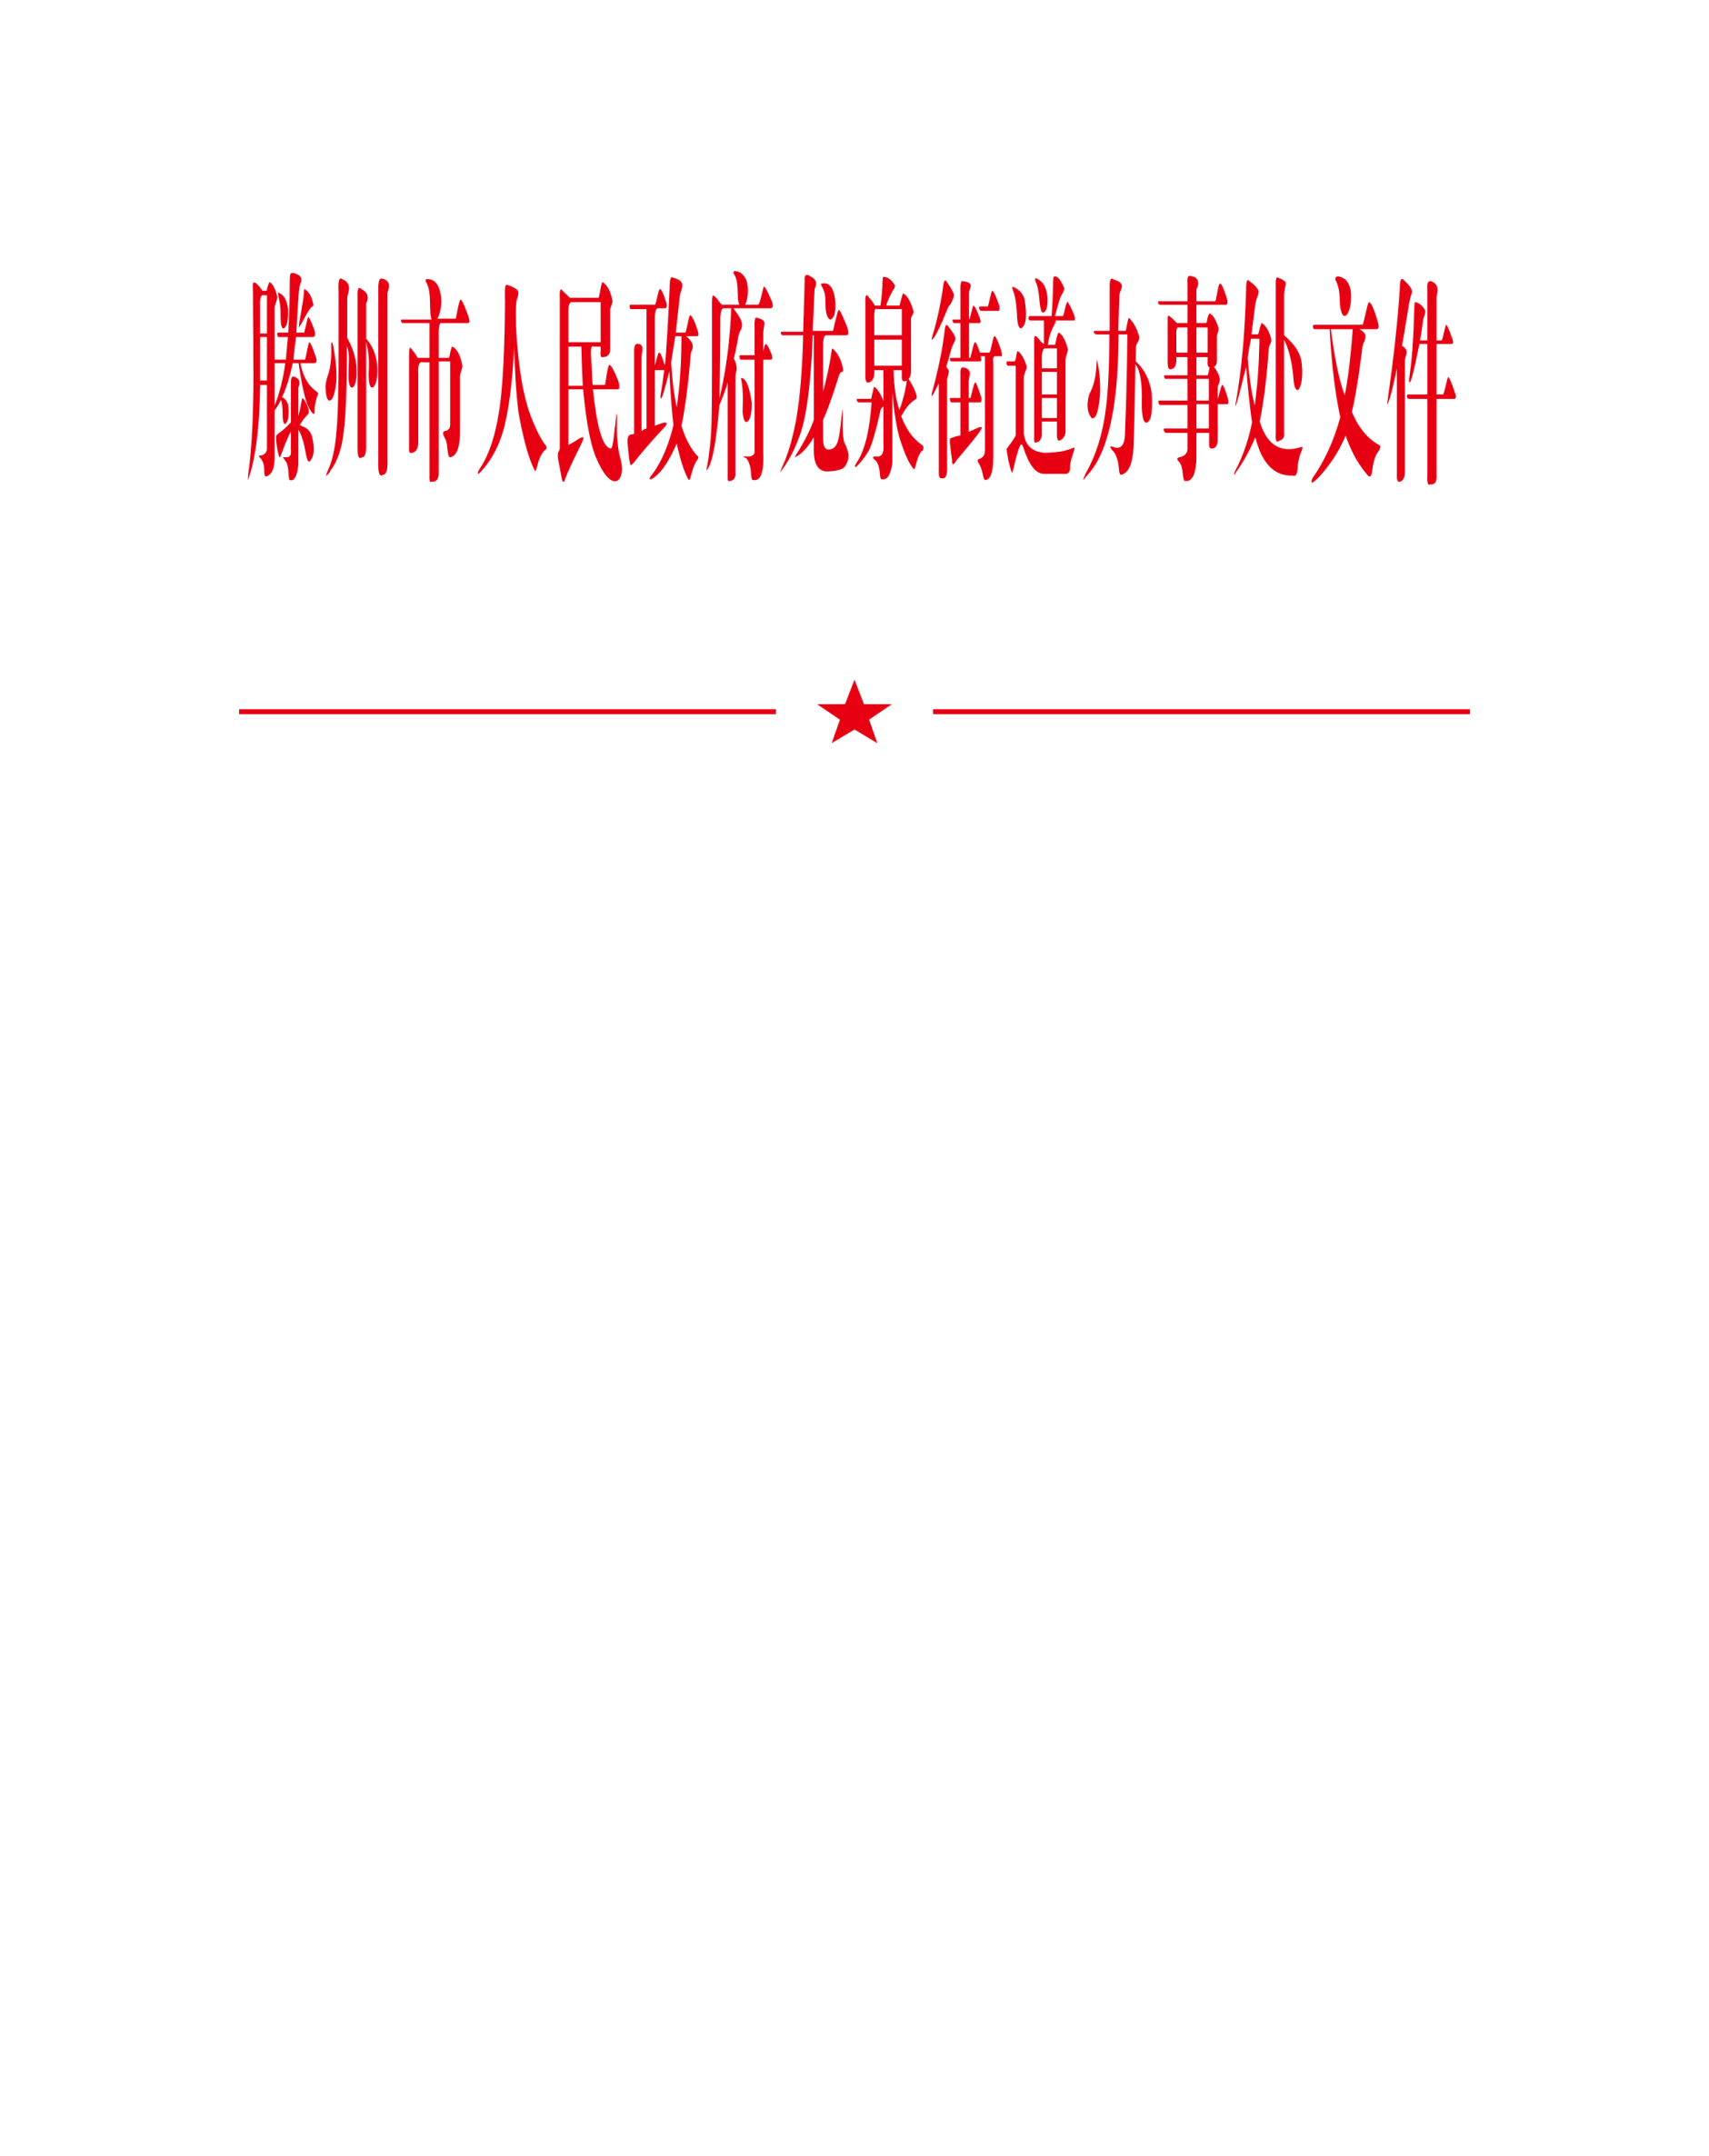

滕龙办发〔2025〕9号

龙泉街道安全生产隐患排查行动方案

为贯彻落实鲁安发〔2025〕15号文件精神，切实做好当前安全生产工作的通知要求，结合街道实际，制定本行动方案。集中利用一个月的时间，全面开展一次排查整治活动，确保“无漏洞、无死角、无盲区”。

一、总体要求

**（一）指导思想**

以落实上级安全生产工作部署为核心，紧密结合安全生产治本攻坚三年行动、安全生产“四抓四提升”、化工行业安全生产整治提升等专项行动要求，通过全面排查、精准整治，消除各类安全隐患，确保辖区安全生产形势稳定。街道各相关部门、各片区、社区，要全面做好安全风险分析研判，从严对照、深刻反思、认真研究，切实拿出硬办法、采取硬措施，推动各项工作得到硬落实，坚决打通责任和措施落实“最后一公里”，确保各项部署要求落地见效。

二、排查范围与重点内容

**（一）排查范围**

街道辖区内所有生产经营单位（含小微企业、个体工商户）、居民小区、学校、医院、商超、餐饮场所、农贸市场、建筑工地、文化娱乐场所、危险水域、交通路口及各类公共设施等。紧盯危险化学品、道路交通、消防、建筑施工、城镇燃气、特种设备、涉爆粉尘、涉有限空间等重点领域，从严从细起底式精准排查，深层次整治各类安全隐患。突出抓好火灾隐患排查，尤其是针对易燃易爆重点场所、重点环节，采取最严格的防范措施，增强消防安全意识。

**（二）重点排查内容**

**1.化工和危化品领域**

由应急办（消防站）负责检查，做好辖区内加油站、无储存危化品经营等单位的检查，检查是否存在非法储存危险化学品，特种作业（登高、动火、有限空间等作业）是否严格审批（作业前进行气体检测、配备灭火器材）。

**2.道路交通领域**

由交警四中队和执法大队负责检查，加大农贸集市、学校周边道路的检查，检查是否设置减速带、警示标志；严查车辆违规行为（如货车超限超载）；严查私家车强超强会，要严查严管酒驾醉驾、农村“两违”、农机车辆违法载人等易肇事肇祸重点交通违法行为。

**3.消防安全领域**

聚焦宾馆饭店、商场市场、仓库厂房、多业态混合经营、老旧小区、“九小场所”（包括废品回收站）、养老机构、诊所和医疗机构、学校等人员密集场所，强化安全检查，严管动火作业，严防火灾事故发生。各片区、村（网格党支部）对照底册开展回头看，重点开展消防隐患排查整治，确保把各类风险隐患排查彻底、整改到位，推动经营业户的安全意识有效提升。要将消防安全提醒宣传页发放到位，告知其注意事项并保存影像资料，切实做到履职尽责，尽责免责。聚焦高层住宅，物业办要安排各物业公司进行督导，要重点排查整治动火作业，电动自行车和新能源汽车充电基础设施等方面火灾隐患，广泛开展消防宣传教育和培训，普及安全用火、用电、用气、用油等防火安全常识。

**4.工程建设领域**

由城建办负责安全检查，要强化对建设工程的监督指导和管理，强化对施工现场安全防护装置和建筑施工设备设施的监督检查，强化外来施工队伍的安全管理，加大打非治违力度；督促企业加强对施工作业期间动火、用电等作业安全防范措施的落实，强化施工人员（含临时用工）的安全培训教育，严防各类建筑施工事故发生。

**5.生产企业领域**

规模以上企业安全生产监管由工信办、应急办负责。规模以下企业由各片区负责，工信办、应急办要做好配合指导。重点加强对生产现场的监督检查，督促企业强化动火、临时用电、有限空间、吊装等特殊作业的安全管理，加强对从业人员（特别是临时用工）安全常识、应急常识及安全技能的培训和教育，提高从业人员避险能力，防止因抢进度、超能力生产引发事故。有限空间方面，包括各物业小区（如污水井、地窖、发酵池、化粪池）作业是否执行“先通风、再检测、后作业”，是否配备防毒面具、通风机，并采取相应安全防护措施。

**6.城镇燃气**

各片区、村（网格党支部）要对餐饮场所、沿街商铺、老旧小区等重点场所和区域全面开展拉网式排查，深入整治报警器安装、是否更换老化软管（使用年限不超过18个月）、是否安装燃气泄漏报警器（位置正确、能正常报警）、熄火保护安装、私接三通、多火源问题，精准发力，逐一落实整改，形成闭环。切实消除燃气安全隐患，要督促燃气使用企业认真做好全员安全教育培训，加强燃气安全宣传，普及用气安全知识，防范操作不当引发事故。对存在重大隐患、不符合安全条件的餐饮场所，坚决按规定停业整改，并落实安全防范措施，对餐饮场所不依法安装可燃气体报警装置等危及公共安全的违法行为，立即停业整顿。

**7.休闲场所和防溺水**

各片区、村（网格党支部）要及时检查社区内小型游乐设施（如健身器材）是否有松动、锈蚀；临近河道的步道需检查防护栏是否完好，设置“禁止戏水”警示标志，辖区沿河水域，需增加巡逻频次。

**8.大型商业综合体、星级宾馆酒店、特种设备、工贸、文旅、教育、电力等其他行业领域**

涉及各行业主管部门，都要聚焦当前突出各类安全风险，精准抓好风险防控。

三、工作措施​

**（一）加强组织领导。**成立街道安全生产排查整治工作领导小组，由街道主要领导任组长，分管领导任副组长，各相关部门、片区、社区负责人为成员。领导小组办公室设在应急管理办公室，负责排查整治活动的组织协调、督促检查等工作。

**（二）明确责任分工。**各相关部门、片区、社区要按照职责分工，切实履行安全生产责任，将排查整治任务分解到具体岗位和人员，确保各项工作落到实处。​

**（三）强化宣传教育。**通过宣传栏、微信群、公众号等多种渠道，广泛宣传安全生产法律法规和安全知识，增强群众的安全意识和自我防范能力。​

**（四）建立健全台账。**各相关部门、片区、社区要建立健全安全隐患排查台账、整改台账和验收台账，详细记录隐患的发现、整改和验收情况，做到有据可查。​

**（五）严格执法检查。**加大对安全生产违法违规行为的查处力度，对排查出的安全隐患，成立街道联合执法工作组，坚决依法整改。对涉嫌违法犯罪的，移交司法机关处理。

龙泉街道办事处

2025年8月8日